Miércoles
15
de junio

2º de Secundaria
Formación Cívica y Ética

El Estado de derecho se construye

Aprendizaje esperado: valora la importancia de participar conjuntamente con la autoridad en asuntos que fortalecen el Estado de derecho y la convivencia democrática.

Énfasis: reconocer la participación de la ciudadanía y las autoridades para construir un Estado de derecho.

¿Qué vamos a aprender?

En esta ocasión, reflexionarás sobre ¿qué es el Estado de derecho?, ¿cómo se construye?, ¿cuál es su propósito?, ¿quiénes participan en él?, entre otros aspectos.

Es un tema muy interesante y de gran relevancia para la vida democrática.

¿Qué hacemos?

¿Alguna vez habías escuchado hablar sobre qué es Estado de derecho?

Cada una y uno de nosotros, como ciudadanas y ciudadanos de este hermoso país, debemos cumplir con las leyes y normas que nos rigen, de no ser así, viviríamos en un enorme caos. La ley más importante que debemos respetar es la Constitución Política de los Estados Unidos Mexicanos, así como la que rige en cada entidad federativa, es decir, en cada uno de los Estados.

Tal vez, no sepas qué es o a qué se refiere el Estado de derecho. Es por ello, que poco a poco, lograrás entender su significado en el transcurso de esta interesante sesión.

Para que vayas adentrándote a este tema, Observa el siguiente video, donde Camila e Iriam, alumnas de Sonora, compartirán un poco sobre la historia del Estado de derecho.

- VIDEO 1. CAMILA E IRIAM
https://youtu.be/2kb56Mou0lM

Si se habla de cumplir y obedecer nuestras leyes en un estado de derecho, es como si estuviéramos hablando de una democracia. Como sabes, todas y cada una de las personas que vivimos en un país donde se vive en democracia, estamos obligadas a obedecer las leyes, tanto la ciudadanía como las servidoras y servidores públicos.

De modo que, quienes cometen actos ilegales deben afrontar las sanciones previstas en las propias leyes, de lo contario se produciría la llamada “impunidad”.

¿Qué es la democracia y qué es la impunidad?

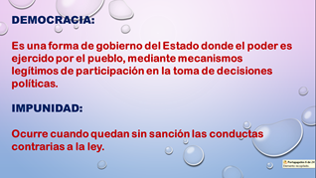

Como has venido revisando a lo largo de las sesiones, la democracia es una forma de gobierno y una forma de vida, la cual tiene que ver desde cómo nos organizamos como sociedad y qué tipo de convivencia promovemos en las aulas.

Antes de continuar, es importante definir, qué se entiende por Estado.

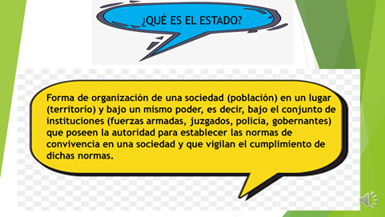

El Estado, es la forma de organización de una sociedad, la cual, nos permite tener una vida tranquila y con respeto en comunidad. Para que todo quede más claro, observa el siguiente video, donde se explica de forma más directa qué es un Estado de derecho.

- Características del sistema político mexicano
Formación Cívica y Ética, Segundo grado, Bloque 3
Del minuto 03:31 al 04:05
https://www.youtube.com/watch?v=m7ZdtWJqGzI

Rescata tres puntos importantes, sobre a qué se refiere Estado de derecho:

- Forma de organización política en la que predomina el respeto a las leyes.
- Todas las personas estamos obligadas a conducirnos con apego a derecho.
- Impide la concentración de poder.

Otro punto que vale la pena mencionar y que sin duda te será de mucha ayuda en la vida cotidiana, es saber de qué manera pueden colaborar autoridades y ciudadanía para fortalecer el Estado de derecho.

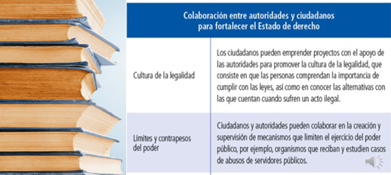

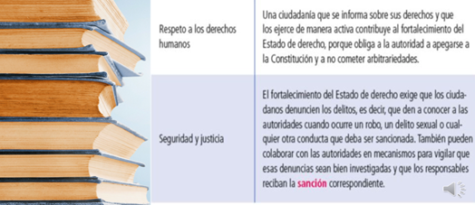

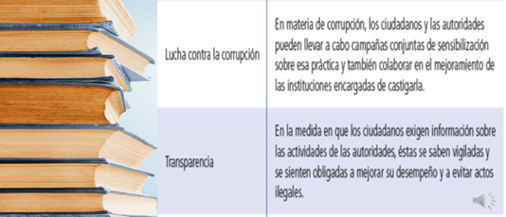

Esto quiere decir que, autoridades, ciudadanas y ciudadanos trabajando en equipo y ayudándonos mutuamente, lograremos garantizar la paz, la seguridad y obtener una vida en democracia. Sin duda alguna, esa es la clave para lograr una parte de la vida en democracia.

Realizarás una actividad que te hará reflexionar sobre un caso sucedido en un lugar de nuestro país.

Primero, lee la siguiente información y posteriormente responde cada una de las preguntas.

Si fueras tu quien sufriera un percance de este tipo:

¿Qué esperarías de las personas que se acercaran al lugar del incidente?
¿Es ético sacar ventaja de una persona que ha sufrido una desgracia?
¿Qué trata de expresar la frase “Hacer leña del árbol caído”?
¿Qué le corresponde hacer a las autoridades en los casos de rapiña?
¿Qué harías si presenciaras algo así?

Hay mucho en qué pensar y analizar sobre este tipo de casos. Sin embargo, también existen acciones contrarias, es decir, personas que sí respetan y brindan su apoyo cuando pasan este tipo de situaciones. Analiza la siguiente nota.

Es de considerarse lo que hicieron los vecinos de Ixtlahuaca porque demuestra que, cuando actuamos con solidaridad y respetando las pertenencias de otras personas, podemos hacer cadenas humanas de colaboración.

A eso queremos llegar, reflexionar que las acciones colectivas, responsables y respetuosas nos hacen ser personas que contribuyen al fortalecimiento del Estado de derecho.

Para seguir con la reflexión te invitamos a responder en tu cuaderno:

¿Qué pudo motivar a la población a actuar de esa manera?
¿Su forma de actuar produce algún beneficio?
¿Qué hubieras hecho tu? ¿Por qué?

Después de revisar los dos casos, podemos decir que las personas tenemos la capacidad para elegir cómo actuar. Todas y todos podemos poner en práctica el juicio ético; por lo tanto, hay quienes deciden cumplir las leyes, esto es, que se rigen bajo el principio de legalidad y otras que optan por incumplir las leyes, ya sea por “desconocimiento” o porque así lo decidieron.

Antes de concluir, te invitamos a recordar la importancia de tomar tus propias decisiones, lo importante que es hacer caso a las leyes y guardar el orden. Porque, todo lo que hagamos bueno o malo, tiene consecuencias.

Recapitulando.

En el Estado de derecho, el poder y las actividades de gobernantes y gobernados están regulados y garantizados por la ley, lo cual se vincula al principio de legalidad, es por ello que en el Estado de derecho se necesita que la participación ciudadana sea informada.

El reto de hoy:

¿Cómo convencerías a alguien de que es mejor respetar las leyes que incumplirlas?

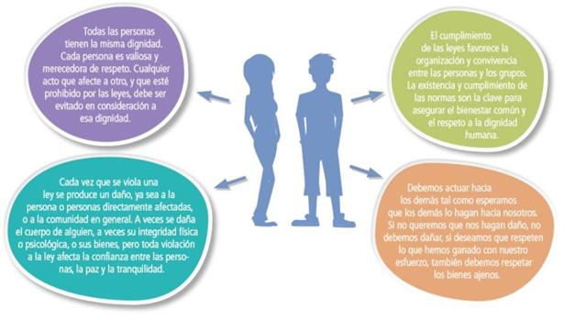

Lo que leíste fueron algunos argumentos que podemos brindar para hacer respetar las leyes, por lo que el reto de la sesión es que escribas al menos cinco argumentos sobre la importancia de cumplir las leyes dentro de un Estado de derecho, es importante que los argumentos sean convincentes, para que los puedas compartir con tus amistades, familiares o comunidad en donde vives.

Es importante que, al formular tus propios argumentos, utilices los principios éticos que revisaste a lo largo de las sesiones, porque lo importante es que te apropies de lo aprendido y lo pongas en práctica en la vida cotidiana.

¡Buen trabajo!

Gracias por tu esfuerzo.

Para saber más:
Lecturas
https://libros.conaliteg.gob.mx/secundaria.html

